2023年9月6日

漢高參與 SEMICON Taiwan 2023
突破業界界限，引領次世代半導體封裝材料創新

台北— 漢高於 SEMICON Taiwan 2023 期間展示其廣泛的半導體封裝材料解決方案，並舉辦系列活動與客戶深入討論，一同解決應用端面臨的挑戰。漢高透過近期專為高可靠性先進封裝和打線設備推出的創新產品，展現漢高展現出在汽車、工業和高效運算領域嚴苛封裝設計的影響力。

漢高黏合劑電子事業部半導體全球市場總監 Ramachandran (Ram) Trichur 表示，如同 SEMICON Taiwan 主辦方所強調，半導體產業是驅動全球科技發展和解決部分全球重大重要挑戰的核心；而漢高是上述發展過程中的關鍵貢獻者，為高可靠性的汽車封裝、人工智慧、高效能運算與不斷演進的工業應用，提供先進的半導體封裝材料。

漢高在晶片接著劑和薄膜領域擁有數十年的領導地位，帶來許多突破性的先進封裝解決方案。漢高在 SEMICON Taiwan 分享許多先進材料，有助於半導體技術人員應對微電子發展，包括：

汽車電氣化、回應速度和可靠性：從電源 IC、微控制器到感測器，所有推進現代汽車電氣化、安全和網路連接的設備，都需要有強大的處理能力和卓越實用性能的材料。漢高高導熱晶片接著劑 Loctite Ablestik 6395T 和無壓燒結材料 Loctite Ablestik 8068TI，提供車規級認證最高標準的 0 級可靠性，並相容於包括銅（Cu）在內的各種導線架表面鍍材處理。

此外，漢高在導電晶片延續著薄膜材料方面的開創性成就，也展現在 Loctite Ablestik CDF 200P 和 Loctite Ablestik CDF 600P 這兩款重要產品。兩者除了具備導電晶片接著薄膜的既有優點，如嚴格的鍵合線控制、一致的週邊成形、無傾斜與無樹脂滲出等，並具備不同導熱性和導電性，並與各種晶片尺寸相容。漢高的導電晶片接著薄膜材料廣泛用於汽車微控制器封裝，例如 QFP（Quad Flat Package；方型扁平式封裝技術）和 TSSOP（Thin Shrink Small Outline Package；薄型小外形封裝）。

高效能運算與行動處理解決方案：新一代處理器正在整合最先進的矽節點倒裝晶片，保護處理器免受熱應力，這對可靠性而言至關重要。漢高去年推出能在高填料填充量與快速流動特性之間取得平衡的突破性半導體級底部填充膠 Loctite Eccobond UF 9000AG；協助封裝專家滿足量產需求，並同時對晶片相互連結提供出色的保護。保護蓋及強化件接著劑也是漢高產品組合的一部分，透過穩定保護蓋和外圍強化件來降低翹曲、維持共面性，進一步保護高價值的 2.5D 和 3D 封裝，在某些情況下，還可以提供接地和屏蔽功能。

Ramachandran (Ram) Trichur 進一步分享，微型化、高效能和極高可靠性等多元整合需求，使半導體元件創新較以往更為複雜；漢高將持續藉由能超越可靠度的材料，協助客戶正面應對挑戰。

欲瞭解更多有關漢高半導體封裝材料、公司全球研發能力，以及應用工程專業，請參閱。

###

關於漢高
漢高憑藉其品牌、創新和技術，在全球工業和消費品領域中擁有領先的市場地位。漢高黏合劑技術業務部是全球黏合劑、密封劑和功能性塗層市場的領導者。漢高消費品牌在各國市場和眾多應用領域中具有領先地位，在頭髮護理、洗滌劑及家用護理領域尤為突出。樂泰（Loctite）、寶瑩（Persil）和施華蔻（Schwarzkopf）是公司的三大核心品牌。2022 財年，漢高實現銷售額逾 220 億歐元，調整後營業利潤達 23 億歐元左右。漢高的優先股已列入德國 DAX 指數。永續發展在漢高有著悠久的傳統，公司確立有明晰的永續發展策略和具體目標。漢高成立於 1876年，如今，漢高在全球範圍內約有 5 萬名員工，在強大的企業文化、共同的價值觀與企業目標「Pioneers at heart for the good of generations」的引領下，融合為一支多元化的團隊。更多資訊，敬請參閱 www.henkel.com

漢高 Henkel媒體聯絡人：
Sophie Zhang
Email: sophie.zhang@henkel.com

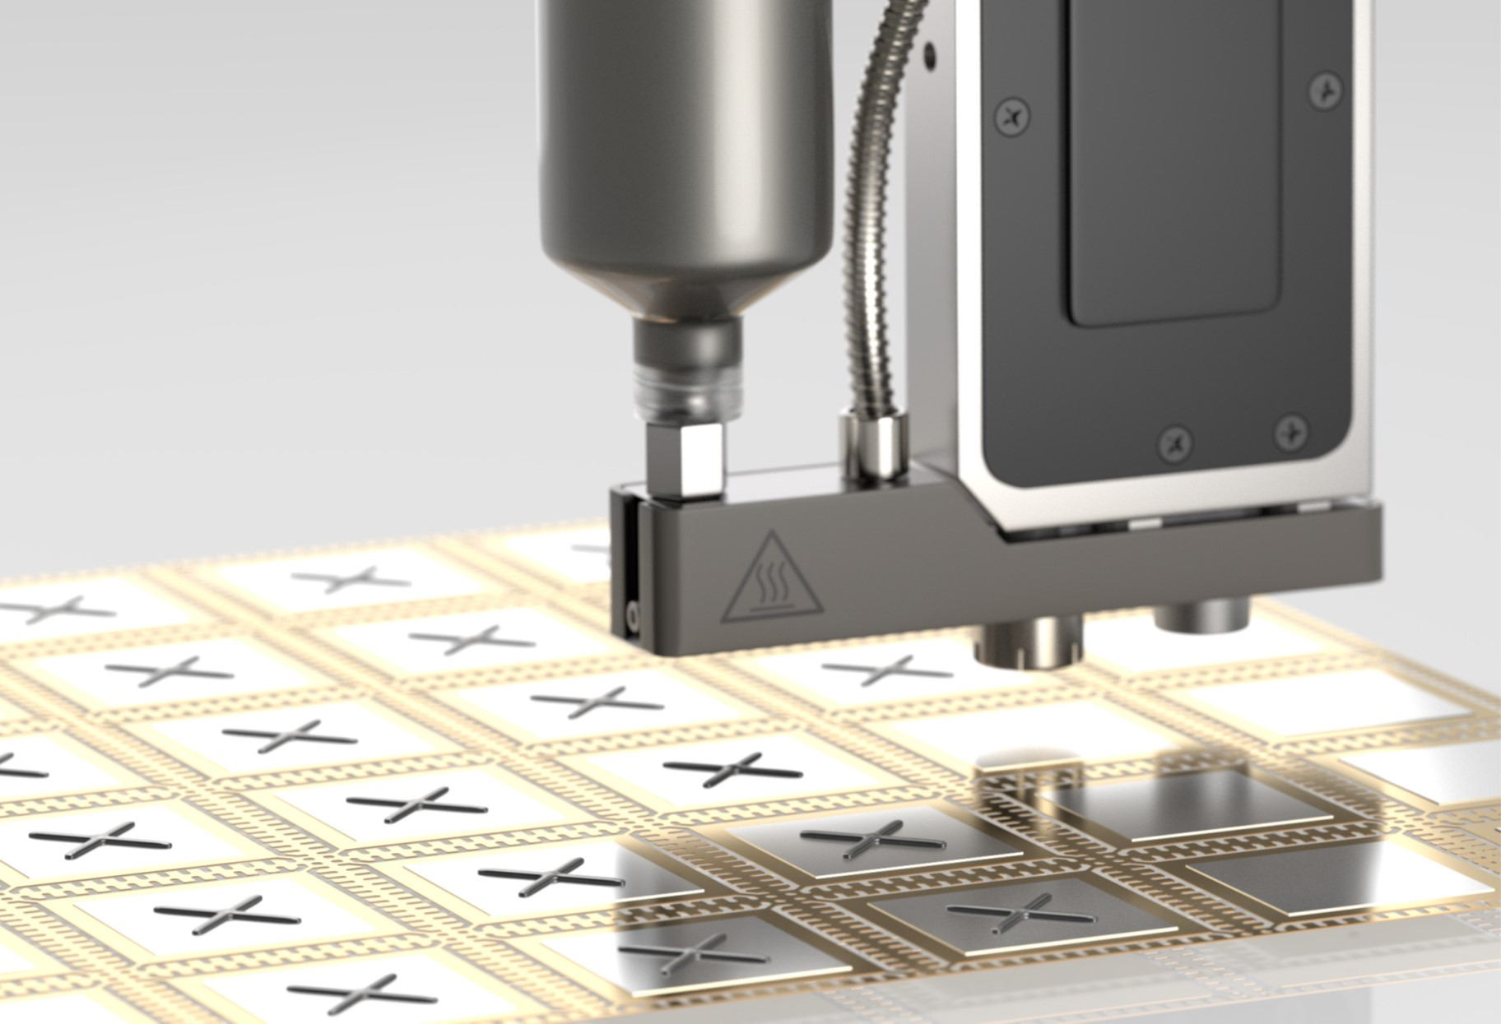
漢高在 SEMICON Taiwan 2023 展示賦能次世代半導體的材料產品組合。

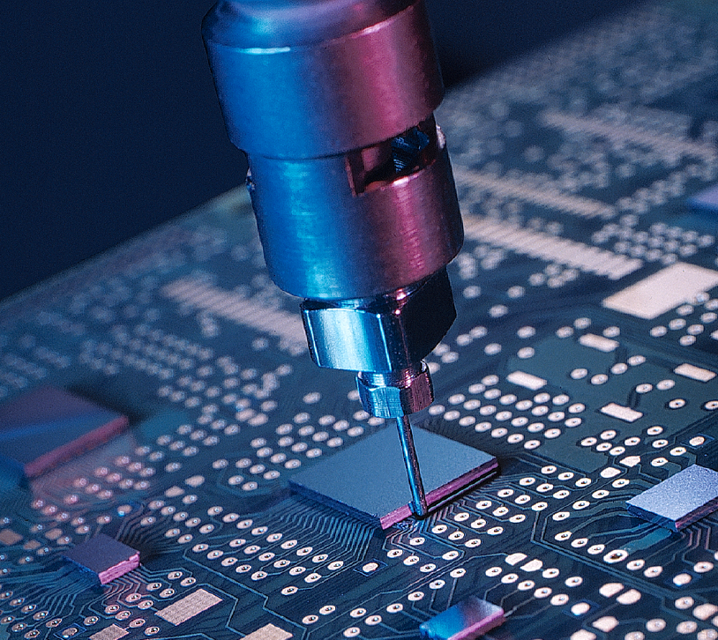
漢高的晶片黏合劑產品組合、底部填充材料，引領半導體封裝設計創新。

